КОНСПЕКТ ОТКРЫТОГО ЗАНЯТИЯ ПО ЛОГОРИТМИЧЕСКОМУ КРУЖКУ:
«ЗАЙЧИК В ГОСТЯХ У РЕБЯТ»
Возрастная группа: вторая младшая

Интеграция образовательных областей: «Речевое развитие», «познавательное развитие», «физическое развитие», «музыкально-эстетическое».

Задачи:
1. Создать на занятии логоритмического кружка атмосферу праздника, радости; ввести ребенка в мир музыки и развития речи с радостью и улыбкой.
2.Формировать представление о временах года, связях между временами года, особенностях поведения зверей.
3. Воспитывать активность, любовь к природе.
4. Расширить у детей словарный запас.
5. Развить чувство ритма, слухо – двигательную координацию, учить играть на музыкальных инструментах.
6. Развить слуховое внимание и память.
7. Развить элементарные умения пространственных ориентировок: умение становиться друг за другом, двигаться «стайкой» за ведущим, по кругу, вперёд и назад, вставать на носочки, кружиться.
8. Развивать коммуниактивные способности (общение детей друг с другом, творческое использование музыкально — ритмических впечатлений в повседневной жизни).
9. Использовать музыкально — речевые игры, попевки как средство психологического раскрепощения детей.

Методы и приемы
1. Словесный метод;
2. Игровой метод;
3. Художественное слово;
4. Метод показа;
5.Элементы самомассажа.
Детская деятельность | Формы и методы организации совместной деятельности
Двигательная | Физминутка, стихотворения с движениями.
Игровая | «Пышка-лепёшка», «Дед Мороз».
Познавательная | Рассказ, объяснение.
Коммуникативная | Проговаривание слов, отрабатывание ритмической структуры слова.
Музыкально-эстетическая | Музыкальная ритмика, элементы танца с движениями, игра на музыкальных инструментах.
ОБОРУДОВАНИЕ
Игрушка зайчик; погремушки для каждого ребенка; бубен; запись колыбельной песни.

Логика образовательной деятельности
Воспитатель. Ребята, посмотрите на улицу. На земле лежит снег, быстро темнеет, холодно. Какое сейчас время года?
Здравствуй, зимушка-зима!
Замела ты все дома,
Елки в шапки нарядила,
Белой шалью двор укрыла,
Снег в сугробы намела.
Все бело - зима пришла!
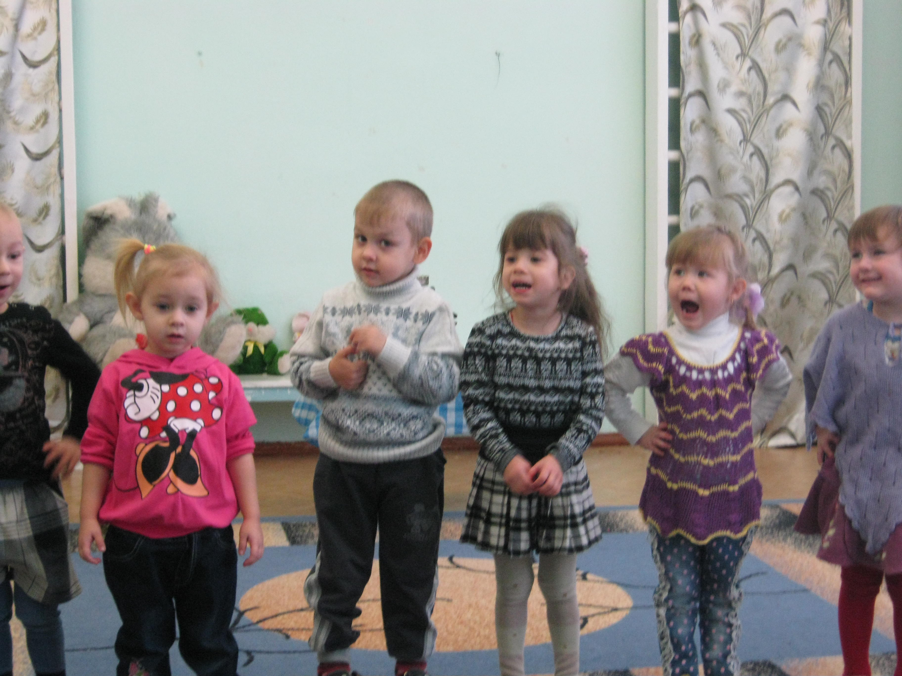
А. Берлова

Дети зиме радуются: можно снеговиков лепить, на санках кататься, снежный дом построить.
Стихотворение с движениями «Снежный дом»
Деятельность воспитателя: Деятельность воспитанников: Ожидаемые результаты:
Наступила зима, | Идут по кругу друг за дру- | Развить элементарные
Побелила дома. | гом, положив обе руки на | умения пространственных
Мы на улицу идем | одно плечо («несут лопат- | ориентировок: умение
И лопатки несем. | ку»). | становиться друг за другом,
Мы построили дом, | Соединяют ладони над голо- | двигаться по кругу за ве-
Поиграть можно в нем. | вой под прямым углом («кры- | дущим.
 | ша» ). | Развитие
Мы налепим снежков - | «Лепят пирожки». | слухо-двигательной
Ледяных пирожков. |  | координации.
Приходите в гости к нам, | Протягивают руки вперед,
Очень рады мы гостям. | развернув ладони вверх.
Мы танцуем и поем, | Хлопают в ладоши.
До чего хорош наш дом!

Воспитатель. В лесу живет зайчик. Зайчику в лесу холодно да голодно.
Скажите, ребята, какого цвета зимой стала шубка у заиньки?
Дети отвечают.
Летом зайка носил серую шубку, а зимой надел белую. Белый снег- белый зайка.
(Воспитатель показывает зайчика.)

Стежки-дорожки
Вьюгой замело.
Хочется, хочется
Зайчику в тепло.
Д. Новиков

Песня «Заинька» М. Красева (сборник «Песни для детского сада», с. 37)
Действие сопровождается показом игрушки.
Прыгает заинька,
Прыгает беленький.
Зайка прыг! Зайка скок!
Слышен зайкин голосок!
- Холодно заиньке,
Холодно белому.
Как быть мне зимой,
Замерзает хвостик мой?
Голодно заиньке,
Голодно белому.
Кто б меня накормил,
Прыгать больше нету сил!
- Ах, ты, наш заинька!
Ах, ты, наш беленький!
Приходи в детский сад,
Погости ты у ребят!
Л. Некрасова
Воспитатель
Беленький, беленький
Сыплется снежок.
Бедненький, бедненький
Зайка, мой дружок.
Д. Новиков
Дети, покажем, как падает снег.
Стихотворение с движениями «Падает снежок»

Деятельность воспитателя: Деятельность воспитанников: Ожидаемые результаты:
Падает снежок, | Поднимают руки вверх и |  | Развитие слухового
Белый холодок, | медленно опускают их, де- |  | внимания,
И летят снежинки на дорожку. | лая мягкие взмахи кистями- |  | слухо-двигательной
Милый мой дружок, | Вытягивают вперед то одну |  | координации,
Маленький дружок, | руку, то другую.
Подставляй скорее ты ладошки. |  | Вращают кистями рук.
Пусть летает снег,
Пусть летает снег,
В воздухе кружится и порхает, |  | Вытягивают руки вперед и | расширить
А как на ладошки |  |  | словарный запас.
Наши упадет, |  | поворачивают ладони то
 |  | вверх, то вниз.
Сразу тот снежок растает. |  | Прижимают ладони друг к
 |  | другу на последнем слове.
Воспитатель: Бедного заиньку
В гости пригласим,
Сладкой морковкой
Зайку угостим.

Зайка как услышал, что его дети ждут, быстро поскакал в детский сад.

Воспитатель: Прибежал зайка в детский сад, а ребята стали его горячим, чаем угощать и вкусными, ароматными, сладкими пышками.
Пальчиковая игра «Пышка»
Деятельность воспитателя: Деятельность воспитанников: Ожидаемые результаты:
Пышка-лепешка | «Пекут пирожки» (то одна
В печи сидела, | рука сверху, то другая). | Развитие мелкой моторики,
В печи сидела, |  | вызвать желание у детей
На нас глядела, | Соединяют указательные и | договаривать за взрослым
В рот захотела. | большие пальцы и пристав- | слова,
 | ляют их к глазам. | развитие умения соотносить
Ам! | Подносят ладони ко рту. | движения со словами.
Русская народная прибаутка |  | Формирование доброжелательного отношения к гостям.
Воспитатель. Зайка обогрелся, повеселел. Стал рассматривать игрушки. Понравились ему игрушки не простые, а музыкальные. В лесу таких игрушек нет. Давайте зайчику скажем, как они называются.
Воспитатель загадывает загадки и играет на соответствующем инструменте, дети его называют.
Ладошкой ударять мы будем,
Ответит очень звонко ... (бубен).
Загремела возле ушка
Громко наша ...
(погремушка).
Научим, дети, зайчика играть на погремушке и на бубне.
Песня «Бубен и погремушки»
Сл. М. Картпушиной Русская народная мелодия «Заинька»
Деятельность воспитателя: Деятельность воспитанников: Ожидаемые результаты:
Ударяй ладошкой в бубен посмелей. Станет всем ребятам сразу веселей | Один ребенок ударяет в бубен, остальные дети слушают. | Развитие чувства ритма. Формирование выдержки, терпения. Учить играть на музыкальном инструменте.
Погремушкам тоже хочется играть. Мы друзей позвали. И давай плясать. | Все дети играют на погремушках, ребенок с бубном слушает. | Развитие чувства ритма. Формирование выдержки, терпения. Закрепление умения выполнять коллективные действия под сопровождение музыки.

«ДЕД МОРОЗ»
Сл. и муз. неизвестного автора

Зябнут щечки, зябнет нос | Прикасаются ладонями к щека и носу | Развитие крупной и мелкой моторики;
Коченеют ручки | Поворачивают руки ладонями вверх-вниз
Ой, мороз, мороз, мороз, | Грозят пальцем
Брось такие штучки! | Легко хлопают ладонями по щекам. | умения действовать по подражанию;
Полно за щеки щипать | Грозят пальцем
Полно баловаться. | Манят руками. | формирование положительного
Выйди с нами погулять, | Поднимают и опускают руки | эмоционального настроя.
С горки покататься! | Показывают как катятся с горки.
Воспитатель:
А теперь пора игру кончать,
Надо ребятишкам отдыхать.
Баю-баю, за рекой
Скрылось солнце на покой.
А у наших у ворот
Зайки водят хоровод.

Русская народная детская песня
Танец «Веселая пляска»
Деятельность воспитателя: Деятельность воспитанников: Ожидаемые результаты:
Побежали ножки  По ровненькой дорожке,  Побежали ножки  По ровненькой дорожке | Бегут по кругу друг за другом, поставив руки на пояс | Развитие чувства ритма, слухо – двигательной координации, умения двигаться по кругу.
Хлопай веселей, Своих ручек не жалей! Хлоп-хлоп, еще раз! Вот какой веселый пляс | Хлопают в ладоши. | Развитие чувства ритма, умения действовать по подражанию, развитие общей моторики.
Побежали ножки  По ровненькой дорожке,  Побежали ножки  По ровненькой дорожке. | Бегут по кругу. | Развитие чувства ритма, слухо – двигательной координации, умения двигаться по кругу.
Топай веселей,  Своих ножек не жалей!  Топ-топ, еще раз,  Вот какой веселый пляс | Топают ногами. | Развитие чувства ритма, умения действовать по подражанию, развитие общей моторики.
Побежали ножки  По ровненькой дорожке,  Побежали ножки  По ровненькой дорожке. | Бегут по кругу. | Развитие чувства ритма, слухо – двигательной координации, умения двигаться по кругу.
Ручки поднимай,  Ими весело качай.  Вот так, еще раз,  Вот какой веселый пляс. | Качают поднятыми вверх руками. | Развитие чувства ритма, умения действовать по подражанию, развитие общей моторики.
Побежали ножки  По ровненькой дорожке,  Побежали ножки  По ровненькой дорожке. | Бегут по кругу. | Развитие чувства ритма, слухо – двигательной координации, умения двигаться по кругу.
А теперь кружись, На носочки становись. Вот так покружись И головкой поклонись | Кружатся. Кланяются. | Развитие чувства ритма, умения действовать по подражанию, развитие общей моторики, умения становиться на носочки.

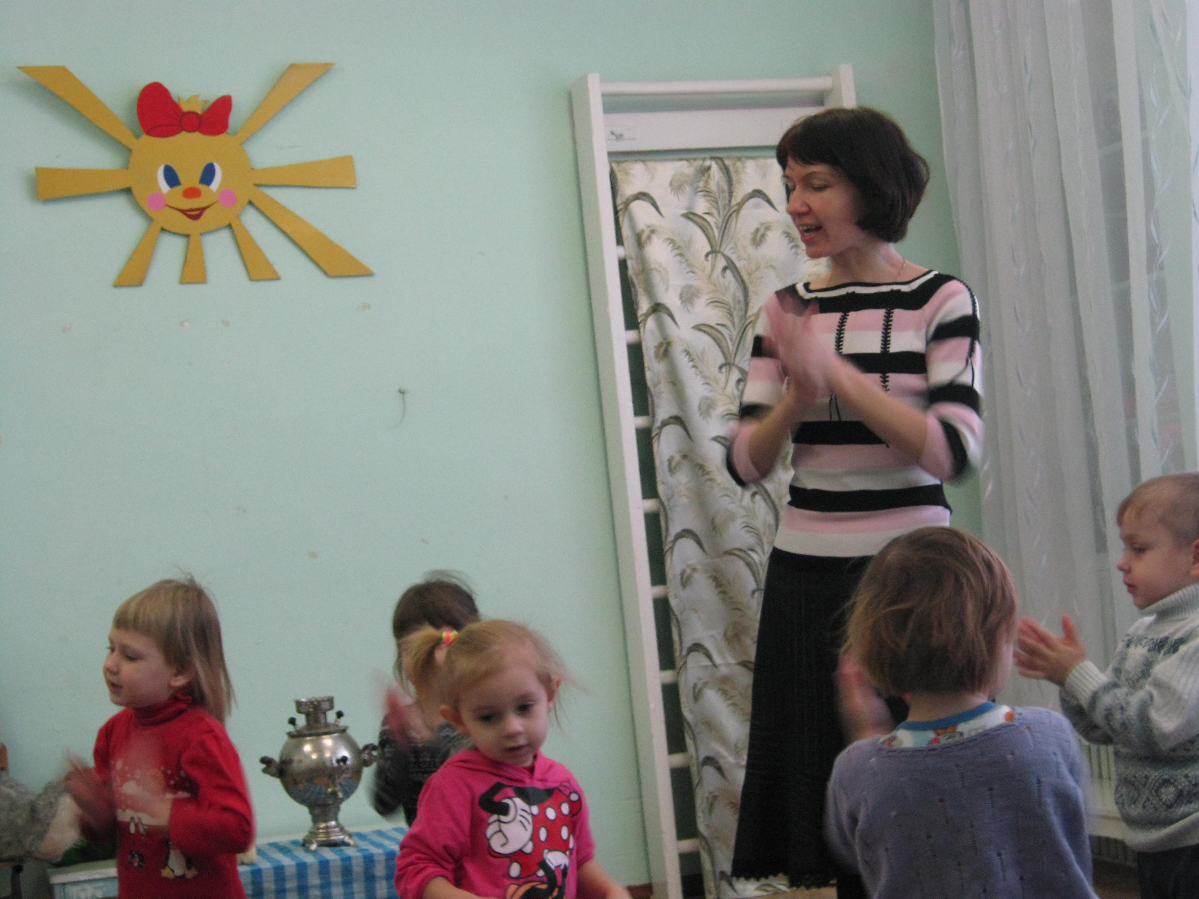

Воспитатель
Заиньки, заиньки,
Не пора ли баиньки?
Вам - под осинку,
А деткам - на перинку.
Русская народная колыбельная песня
Песня с движениями «Колыбельная»
Деятельность воспитателя: Деятельность воспитанников: Ожидаемые результаты:
Ой, люли-люшенки, | Кладут руку на руку и по- | Развитие общей моторики,
Баиньки-баюшеньки… | качивают ими. | эмоциональности,
Сладко спи по ночам |  | отзывчивости.
Да расти по часам. | Поднимают руки вверх.

Воспитатель
Вот и заинька наш спит,
Сладко носиком сопит.
Баю-баю, баиньки!
Спи ты крепко, заинька!
Дети тихо уходят из зала под запись «Колыбельной», стараясь не разбудить зайчика.

Ожидаемые результаты

Занятие будет способствовать:
1. Развитию коммуникативной функции речи. Установлению контакта с детьми.
2. Преодолению речевого негативизма.
3. Расширению представления о времени года (зиме), особенности поведения зверей.
4. Активизации словарного запаса детей (как активного, так и пассивного).
5. Развитию наблюдательности, подражательности, активности.
6. Развитию координации «речь-движение».
7. Развитию эмоциональности.

